

**ใบงาน ชุดที่ 4**

**สถานแสงดพันธุ์สัตว์น้ำ ภูเก็ต**

**51 หมู่ 8 ถ.ศักดิเดช ต.วิชิต อ.เมือง จ.ภูเก็ต 83000 โทร 076 391 126 โทรสาร 076 391406**

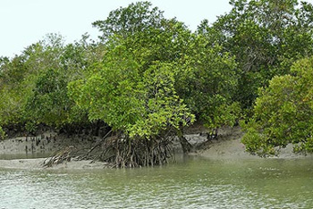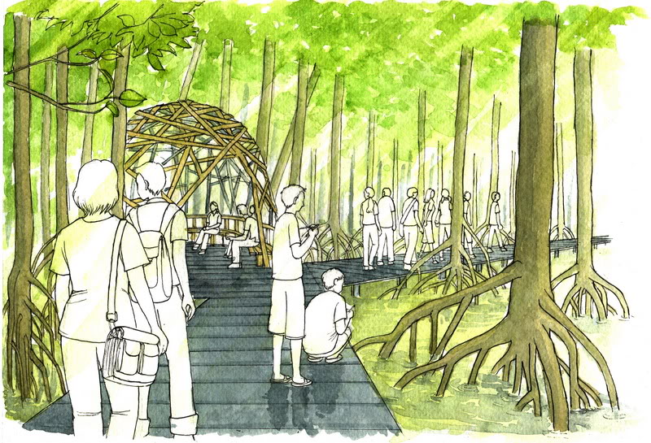

**ป่าชายเลน คือ** ..................................................

……………………………………………………………………..

……………………………………………………………………..

………………………………………………………………………

…………………………………………………………………..

……………………………………………………………………..

……………………………………………………………………..

………………………………………………………………………

…………………………………………………………………..

……………………………………………………………………..

……………………………………………………………………..

………………………………………………………………………

…………………………………………………………………..

พันธฺไม้ที่พบในป่าชายเลน ได้แก่

1 …………………………………………………………………….

2................................................................................

3 …………………………………………………………………….

4……………………………………………………………………..

5................................................................................

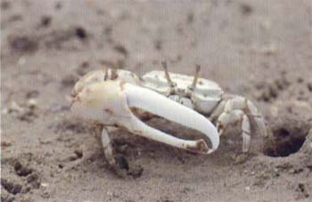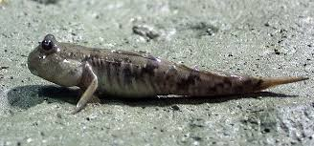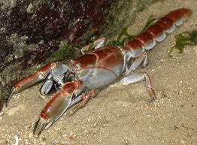

ประโยชน์ของป่าชายเลน ได้แก่

1 ………………………………………………………………………..

2 …………………………………………………………………………

3 …………………………………………………………………………

4………………………………………………………………………….

5.....................................................................................